Описание мобильной версии приложения для язвы:

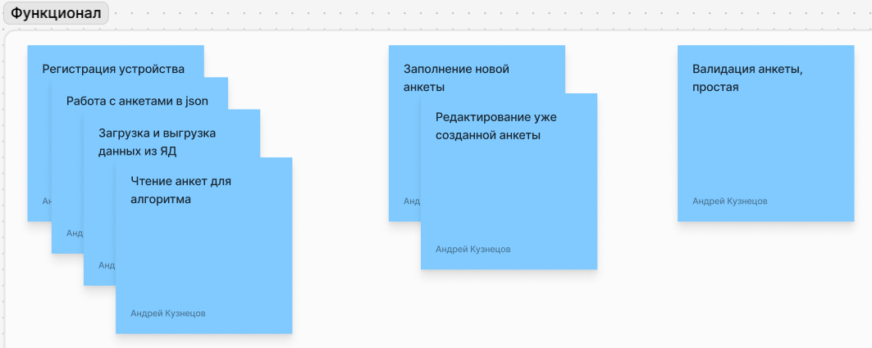

Мобильное приложение:

Позволяет врачам вводить данные пациентов и получать результаты оценки риска в любом месте и в любое время, без привязки к стационарным компьютерам

Предоставляет врачами быструю и точную оценку риска рецидива, не дожидаясь лабораторных результатов или записи на прием. Это позволяет врачам принимать более обоснованные решения о лечении и последующем наблюдении пациентов.

ПЕРВЫЙ ЗАПУСК:

При первом запуске приложения проверяется существование файла settings.json.

Если файл был найдет то открывается доступ к главному меню

Если файл не сущетсвует то вызывается функция ProcessRegistration класса RegistrationPhone

Сообщить для полноценной работы нужен доступ к интернету, в первый раз

Регистрация устройства:

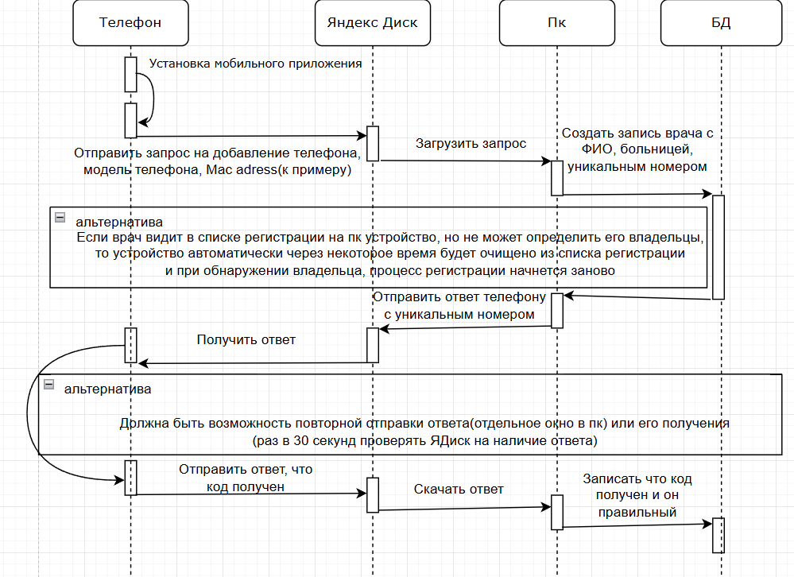

После регистрации устройства, приложение создает settings.json (тут Id доктора), в котором будут храниться настройки приложения, доп информация для работы приложения(например уникальный код врача).

Так же создается файл ankets.json

Который имеет следующую структуру

[

{

“FIO” : “value”

“char” : “value”

…

“sending” = bool

“dateCreate” : “value”

},

{

“FIO” : “value”

“char” : “value”

…

“sending” = bool

“dateCreate” : “value”

},

…

]

(sending – говорит, отправлялась ли анкета или нет)

(dateCreate – заполнять автоматически)

КНОПКИ И ОПИСАНИЕ КАЖДОГО ПРОЦЕССА

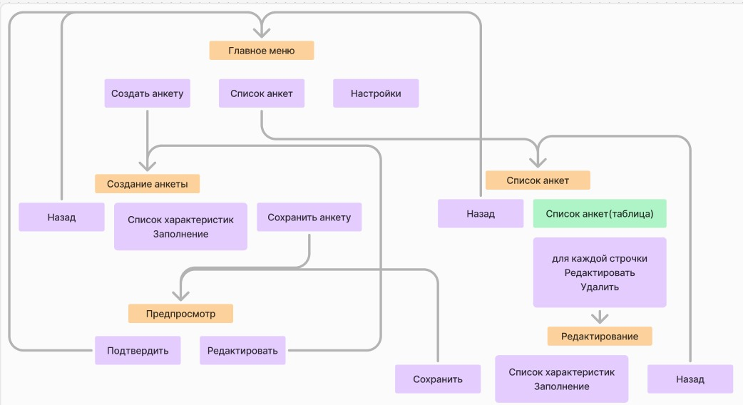

Заполнение анкеты:

В программе создается экземпляр класса Patient. После заполнения анкеты она записывается в ankets.json В момент заполнения вызывается простая проверка.

Проверяется заполнение анкеты, был ли уже данный пациент (окончательно утверждать тот ли это человек или другой будет врач, приложение только сообщает что такой набор ФИО уже существует и показывает его анкету)

Редактирование анкеты:

Выбирается анкета из списка, загружаются заполненные поля из json. После редактирования записываются назад в JSON.

**Врач сам устанавливает, готова ли анкета к отправке на ЯД(полностью ли заполнена анкета), одно из полей анкеты. У врача будут сутки изменить свое мнение (достаточно убрать галочку). *Анкета остается для просмотра.***

В момент работы с характеристиками, при изменении значения сразу проверяются в Verification.CheckCharacteristic(name, value)

АВТОМАТИЧЕСКИЕ ПРОЦЕССЫ:

РАБОТАЮТ ПРИ ЗАПУСКЕ ПРОГРАММЫ И НАЛИЧИИ ИНТЕРНЕТА:

1. На ЯД проверяется наличие обновленной частичной обучающей таблицы
2. Проверяется наличие новых анкет на отправку. При нахождении неотправленных, они собираются в data (num).json

Формата:

{

“Patients” : [

{

…

},

…

]

“Id_doctor” : “value”

“dateSend” : “value”

}

1. Регистрация пользователя (только при первом запуске)

Простая проверка анкеты:

Осуществляется при заполнении анкеты.

Проверки характеристик на удовлетворение их физическим значениям (Пульс человека не может быть меньше 30 или больше 300)

Диаграмма классов

Характеристика

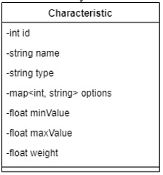

Пациент

Поле – проверили - сохранили

